מועד 91 2.2.04

מבנה הבחינה:
* יש לענות על 4 מתוך 5 השאלות.
* משקל כל שאלה 25% .
* אם תשיב/י על יותר מ- 4 שאלות, יחושב הציון לפי 4 התשובות הראשונות.

משך המבחן: 3 שעות.
חומר עזר: כל חומר עזר מותר, כולל מחשבון.

שימו לב:
* יש לנמק כל תשובה, גם אם זה לא נדרש בפירוש בגוף השאלה.
* מותר להסתמך על כל טענה המופיעה בספרי הלימוד של הקורס, כולל התשובות לשאלות שבספרי הלימוד וכולל החוברת
"אוסף תרגילים פתורים". אפשר להסתמך גם על הפתרונות שפורסמו למטלות של הסמסטר הנוכחי.
* אם ברצונך להסתמך על טענות ממפגשי הנחיה, כולל מפגשי
אופק, עליך לחזור ולהוכיחן.
* בפתרון סעיף של שאלה מותר להסתמך על סעיפים קודמים
של אותה שאלה, גם אם לא פתרת אותם.

אין צורך להחזיר את השאלון בתום הבחינה
אנא קרא/י בתשומת-לב את כל ההנחיות שבעמוד הקודם !

שאלה 1
תהי 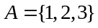. נגדיר יחסים (רלציות) R,S,T מעל הקבוצה 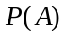 :
R הוא יחס ההכלה , כלומר עבור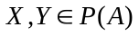 מתקיים: 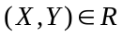 אםם 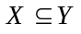.
S הוא הסגוֹר הסימטרי של R. 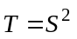 .
(8 נק') א. הוכח ש- R הוא טרנזיטיבי , והוכח ש- S אינו טרנזיטיבי.
(8 נק') ב. הוכח ש- 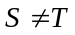 .
(9 נק') ג. הוכח או הפרך: לכל מתקיים 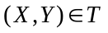.

שאלה 2
(13 נק') א. יהיו 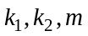 עוצמות. הוכיחי שאם 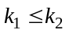 אז 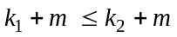 .
(12 נק') ב. תני דוגמא לעוצמות אינסופיות כך ש- 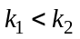 (קטן-ממש)
אך 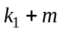 אינו קטן-ממש מ- 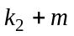 .
הוכיחי שהדוגמא שנתת אכן מקיימת את הנדרש.

שאלה 3
בכל סעיפי השאלה 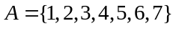.
(8 נק') א. יהי S יחס מעל A המוגדר כך: לכל 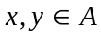,
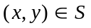 אם ורק אם 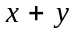 הוא מספר אי-זוגי .
מהו , כלומר כמה זוגות סדורים יש ב- S ?
(9 נק') ב. מצא כמה יחסים R מעל A מקיימים: לכל ,
אם 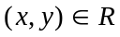 אז הוא מספר אי-זוגי .
( R אינו חייב להכיל את כל הזוגות מסוג זה. שימו לב שהשאלה כעת היא כמה
יחסים כאלה יש, לא כמה איברים יש ביחס נתון).
(8 נק') ג. כמה מהיחסים בסעיף ב' הם פונקציות של A ל- A ?

שאלה 4
תהי 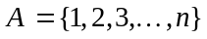. עבור 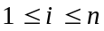, תהי 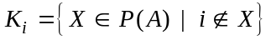
כלומר 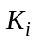 היא הקבוצה שאבריה הן כל תת-הקבוצות של A אשר i אינו איבר שלהן.
(3 נק') א. הוכח: 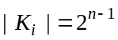 .
(18 נק') ב. נשים לב שעבור 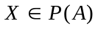,
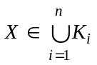 אםם לפחות אחד מאברי A אינו ב- X.
לכן 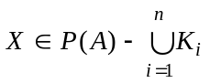 אםם כל אברי A שייכים ל- X.
אך יש רק תת-קבוצה אחת של A שכל אברי A שייכים לה, והיא A עצמה !
לכן 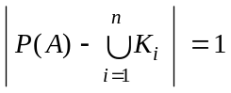 (*)
חשב מחדש את אגף שמאל של השוויון (*) בעזרת הכלה והפרדה המבוססת על
הקבוצות . קבל מכך, בעזרת השוויון (*) , זהות מהצורה:
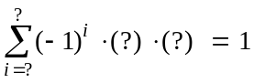 .
(4 נק') ג. בדוק את הזהות שהוכחת בסעיף ב, עבור 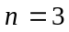 .

שאלה 5
הנה תחזית מזג אוויר למחר:
a. אם ירד גשם אז לא ירד שלג. b. אם לא תהיה רוח צפונית אז לא ירד שלג.
c. אם לא ירד גשם אז לא תהיה רוח צפונית. d. תהיה רוח צפונית או ירֵד שלג.
e. לא ייתכן ש- (תהיה רוח צפונית ולא ירד שלג).
(5 נק') א. בחר פסוקים יסודיים בצורה הרלבנטית לניתוח האמירות הללו,
ורשום 5 פסוקים בשפה פורמלית, המייצגים את פסוקי התחזית.
כתיב מקוצר - מותר, כולל שימוש בכל קשר לוגי שתרצו.
(20 נק') ב. הוכח שהתחזית אינה עקבית, כלומר לא ייתכן שכל פסוקי התחזית יהיו
אמיתיים יחד.
אפשר להוכיח בעזרת לוחות אמת או בדרך אחרת, כל דרך נכונה תתקבל.

בהצלחה!

